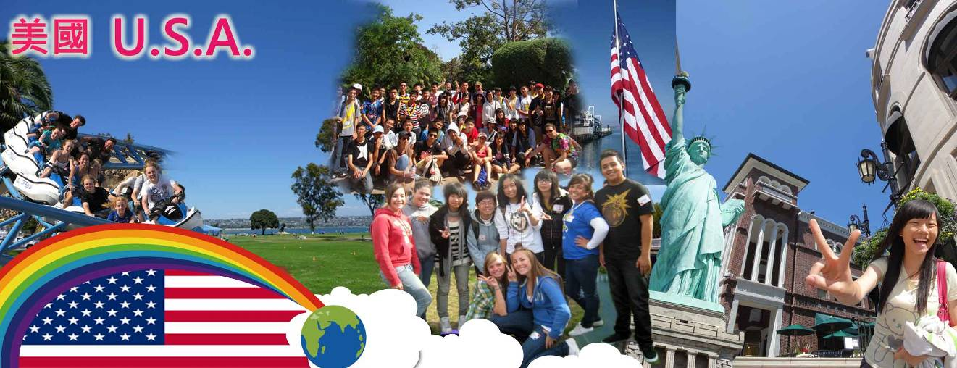
聖地牙哥國際語言學院英語營
International House - San Diego Study Tour Program
國 外 機 構 |  | International House |  |  |  | 住 宿 | 寄宿家庭
研 習 地 點 |  | International House – San Diego |  |  |  | 房 型 | 依寄宿家庭狀況而定
承 辦 單 位 |  | Giant Education Center 智意文化事業有限公司 |  |  |  | 網 路 | 學校區域 wifi，  寄宿家庭視情況而定
研 習 日 期 |  | 2018年1月28日 － 2月11日(共15天)  【實際出發日以機位確認後為準】 |  |  |  | 餐 食 | 寄宿家庭提供早晚餐，學校提供午餐現金
適 合 年 齡 |  | 12-17歲 （本團15人以上即成團，40人為上限） |  |  |  | 交 通 | 依行程安排大眾交通運輸工具或遊覽車
住 宿 |  | 研習期間：寄宿家庭(依照寄宿家庭)
現 金 優 惠 價 |  | NTD 136,800.- |  |  |  | *團費以新台幣固定報價，不會因市場上匯率及機票稅金的變動風險而調漲團費  *費用不含護照費
11/30 前 報 名 |  | NTD 131,800.-
嚴 選 特 色
1 | 體驗當地寄宿家庭生活 |  | ３ | 優質國際課程
 | 融入寄宿家庭，深入體驗當地文化生活 |  |  | 小班制授課，多元化的課程內容，生動活潑的教學方式，給學生一個難忘的英語學習體驗
2 | 深入聖地牙哥 |  | ４ | 超實用贈送
 | 探訪聖地亞哥熱門打卡景點:，帶你體驗聖地牙哥這一多元文化匯聚之城。 |  |  | 此團贈送交通票卡！出遊活動最方便。全日活動，則安排遊覽車。

國 外 研 習 機 構

國際學院International House（ih）成立於1953年，在國際語言教育界以提供革新的教育訓練及英語師資聞名，是國際間最著名的語言教育機構。國際學院在全球40多國，130間的學校提供英、法、德、西、義等16國的語言學習。
國際學院由約翰海克拉夫（John Haycraft）與布莉塔海克拉夫（Brita Haycraft）所成立，其目標是提供創新的語言教學方法。國際學院在語言教學領域及教師訓練的發展上一直位居前鋒。約翰設計了一套有創意的英語教學系統，進而以自己在倫敦的國際學院為總部，在二十個國家成立一百所分校。他選用年輕的教師，因為他們有優秀的啟發、溝通能力以及學術資格。由於為自己的學校訓練了太多教師，於是在國外成立語言學校讓這些教師發揮所長，然後又成立許多獨立自主的學校，附屬於他自己的國際學院，而且設立嚴格的標準以確保其卓越的名聲。

國 外 研 習 地 點

國際語言學院聖地牙哥分校（International House - San Diego）坐落在聖地牙哥舊城區,其校舍為西班牙式建築風格，並備有舒適的空調，環境安全友善，交通便利. 學校內有多媒體中心、圖書室及學生交誼廳可供使用，上課採小班制，每班最多15人，生動活潑的教學方式，用心照顧並尊重不同文化背景的國際學生，多元化的課程內容，可讓學生依自己的興趣及目標選修不同的主題課程。學校每天提供不同的課外活動，讓學生課後之餘放鬆心情，體驗美國動靜皆宜的戶外活動。由於各式各樣的課程和社交活動，IH聖地牙哥成為您學習英語最理想的地方, 讓你不僅沉浸在全英文的完美學習環境，也可以像當地人一樣來個沙灘日光浴, 草原野餐或是在艷陽下來一場沙灘排球競賽，都是你絕對不能錯過的南加州熱情活力。
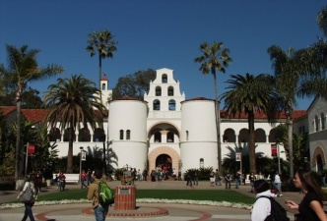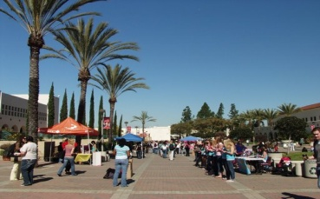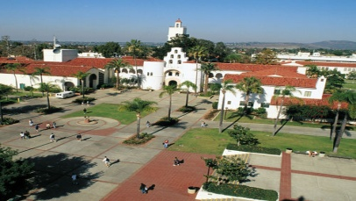

課 程 規 劃
- 分級測試：完善的課前分班準備，以英文筆試、口試程度分等級上課(初級、中級、高級)，讓學生快速進入程度相符的班級上課。研習期間，教師也將適時依學生在課堂上的表現做適當的教學調整。
- 國際學生融合編班上課：學生有機會結識來自全球十多國的國際友人，與來自義、法、德、西、日等國同學一同上課，不僅能增進國際觀及國際視野，回國後仍能與班上同學保持聯絡，讓英文練習無限延伸。
- 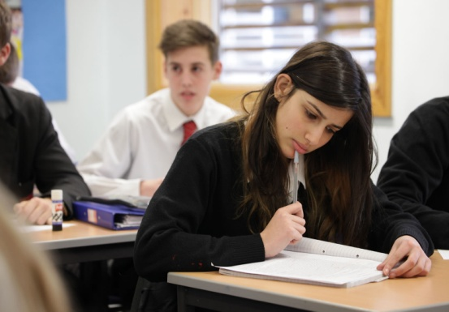小班制教學: 每班學生人數最多15名，老師仔細觀察每位學生的學習情況與進度。
- 每週17.5語課程：內容設計主題課程，以小組討論及角色扮演模式透過聽力、閱讀、寫作、會話等練習學習，有效提升學生學習英文的興趣及開口說英語的能力。
- 國際學生共同參與學校各式各樣的豐富活動，增進與國際友人交流機會。
- 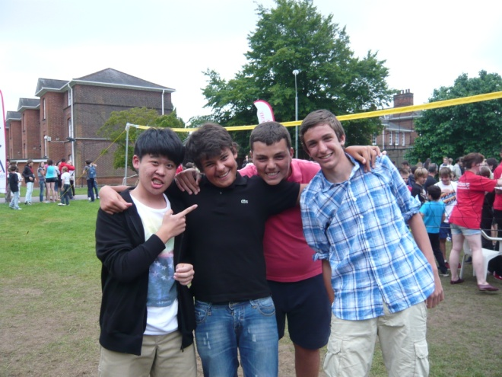國外學校輔導員：照顧同學以及陪伴學生們更加深入體驗當地文化。
- 合格英文認證教師：所有外籍教師皆具有紮實的專業技能及多年的授課教學經驗，且都有經過TESL教學或相等執照認可，懂得如何個別指導學生並交流意見，提高學生英語學習的興趣。
- 頒發結業研習證書：學生研修完課程後(達外國學校上課時數要求標準者)，將由外國學校頒發結業證書。
你知道嗎?
- 美國使用貨幣:美金  - 加州又稱為”黃金之州”，蘊涵了豐富的自然資源、悠久的歷史，和燦爛的文化  - 聖地牙哥位於美國西南方底端，鄰近墨西哥邊界，因此有許多豐富的多元文化 | 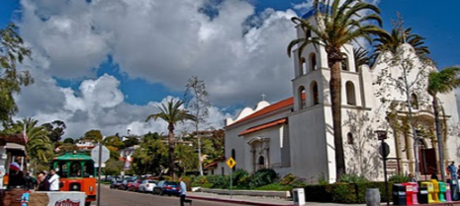

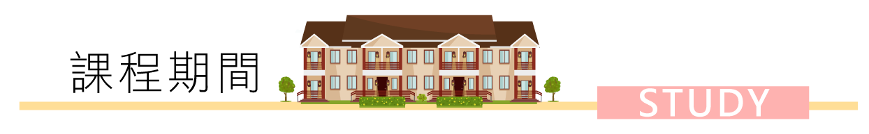

住 宿 & 設 備
- 研習期間安排寄宿家庭。
【讓學生深入體驗美國當地環境及文化】
- 網路:學校公共區域提供免費Wifi，寄宿家庭視情況而定
- 衛浴設備共用
- 可使用學校內的多媒體中心、圖書室及學生交誼廳
食 & 交 通
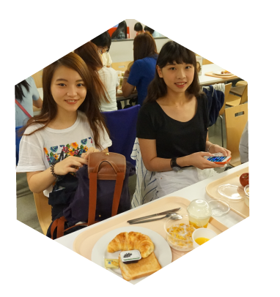 | - 寄宿家庭提供早晚餐，學校提供午餐現金  - 依行程安排大眾交通運輸工具或  遊覽車（Coach） | 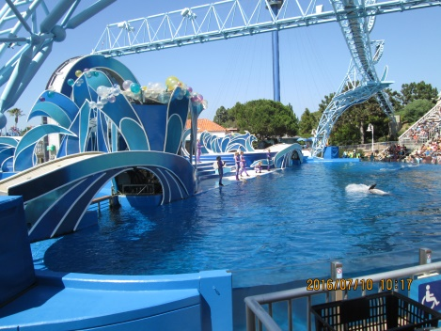
安 全 無 虞
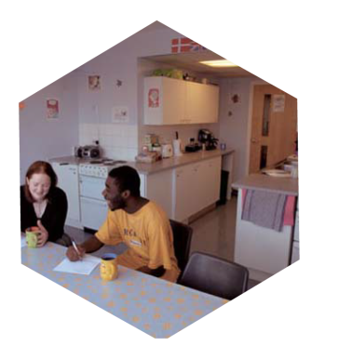 | - GEC將在研習期間拍攝學員生活情景並不定期更新於網路相簿上，讓家人透過網路相簿掌握現況  - 提供領隊人員當地手機SIM卡門號(美金$10儲值)以備家長及學生緊急聯絡用

費用包含內容
交 通 | - 台北洛杉磯，洛杉磯→台北團體經濟艙來回機票 (含機場稅、燃料稅)  - 研習期間校外參訪行程所需之交通費用
課 程 | - 報名費；入學分班費用；新生訓練; 結業典禮；學校校內設施使用  - 英語課程費用；課程結束後將頒發結業證書
住 宿 | - 研習期間寄宿家庭 (以2人1房為主)；三餐提供
課外活動 | 課表內各類課後娛樂與活動安排(請參考課表)
 | - Pacific Beach, Farmers Market  - Ultrazone雷射遊戲Laser Tag |  | - 溜冰趣, Disney Land，Balboa Park  - 保齡球 Bowling ,Coronado Island
隨 團 | - 本團達15人以上即出團，由GEC派遣專業領隊人員乙名隨團照顧。
超 完 善 保 險 內 容 | 履約保證保險總額1500萬元  - 教育部指定遊學履約責任險1000萬元整 (獨家承保，非一般公會聯保)  - 觀光局規定旅行業履約保證保險新台幣500萬元  - 責任保險總額400萬元(遊學業責任保險新台幣200萬元及旅行業責任保險新台幣200萬元)
 | 海外旅行平安保險最高新台幣500萬元 (保額依年齡區分)
 | 15歲(含)以上  - 海外旅行意外傷害險500萬元  - 海外旅行意外傷害醫療險50萬元  - 海外旅行突發疾病醫療保險50萬元  (*備註)(上課期間以外投保海外突發疾病醫療保險) | 15歲以下  - 海外旅行意外傷害險200萬元(依保險法規定，未滿15歲殘廢保險保額最高為200萬元，無身故給付保險)  - 海外旅行意外傷害醫療險20萬元  - 海外旅行突發疾病醫療保險20萬元(*備註)(上課期間以外投保海外突發疾病醫療保險)
- 旅程取消保險最高上限120,000 元  - 旅程縮短保險最高上限120,000 元  - 旅程延誤保險最高上限9,000 元  - 旅程文件損失保險最高上限10,000 元 | - 行李損失保險最高上限80,000 元  - 行李延誤費用保險定額4,500 元  - 第三人責任保險最高上限4,000,000 元  - 海外急難援助，緊急救援保險上限5萬美金
以上保障詳細內容，以本公司簽約保險公司實際條款為準。
費用不包含
- 個人證照費NT$1,500.-
- 行李超重費用
- 學員個人當地消費（郵電、禮品購買、個人娛樂等費用）
- 行程表未列之額外付費活動
- 洗衣費用（1-2美金）

備 註
- 國際學生人數比例及編班情況視外國學校實際招生人數而定。
- 此團團費為固定報價，不會隨匯率波動或燃油稅、機場稅調整而調漲。
- 遊學活動期間，煩請學生務必妥善保管私人金錢及貴重物品，國外學校及本公司無法為學生所遺失之財物負責。
- 住宿寄宿家庭之學員請遵守寄宿家庭的生活規範，並愛惜房間內及公用物品，保持個人房間及公共環境之整齊與清潔。如有因個人因素所造成之物品損毀，寄宿家庭得要求學生賠償。
- 正確出發日與航班時間以航空公司確認後為準，因班機出發與抵達時間有早晚的差異，實際遊學總天數會有增加或減少1天的變動。
- 課表內所安排之行程內容視天氣及國外學校最後安排而有所調整，本公司保有變更行程之權利。
- 學員於國外看診就醫及支付相關費用時，請務必向看診單位(如醫院)索取收據及診斷說明書，以便回國後向保險公司申請理賠，其保險理賠範圍及金額則依保險單位而定，如學員有先前存在之疾病，保險公司可能不理賠，請自行斟酌健康情況再決定是否參加。
- 每次門診醫療費用保險金額最高以「海外突發疾病醫療保險金限額」的千分之十為限(含急診費)。海外突發疾病高醫療費用地區加倍給付，調整如下:
地區 | 美加 | 歐洲 | 紐澳 | 日本 | 其他
調整比例 | 200% | 150% | 150% | 150% | 100%
- 「突發疾病」係指被保險人非係已獲得海外醫療為目的，並在每次出國前九十天以內未曾接受過該項疾病之診斷、治療或用藥，且須即時在醫院或診所治療始能避免損害身體健康之疾病；若該項疾病已完全治療痊癒而在海外期間再度發生者，意視為突發疾病。
- 本專案價為現金優惠價，刷卡另須酌收刷卡手續費。

美國聖地牙哥國際語言學院英語營 課程範例
WK1 | 日 期 | 星 期 | 上 午 | 下 午 | 晚 上
1 | 1月28日 | 日 | 出發前往美國 因時差關係將於當天抵達美國!
2 | 1月29日 | 一 | 分班測試/新生訓練 | 聖地牙哥最美麗海灘之一  Pacific Beach海灘
3 | 1月30日 | 二 | 英文課程 | 體驗熱門雷射對戰遊戲  Ultrazone Laser Tag
4 | 1月31日 | 三 | 英文課程 | 聖地牙哥特色市集  Farmers Market農夫市集
5 | 2月1日 | 四 | 英文課程 | 自由活動時間
6 | 2月2日 | 五 | 英文課程 | 聖地牙哥後花園 – Balboa Park巴爾波亞公園；  體驗IMAX巨幕電影
7 | 2月3日 | 六 | 與寄宿家庭共度美好時光
WK2 | 日 期 | 星 期 | 上 午 | 下 午 | 晚 上
8 | 2月4日 | 日 | 全日活動全世界最歡樂的樂園之一  Disney Land迪士尼樂園【含門票】
9 | 2月5日 | 一 | 英文課程 | 國際團康活動-保齡球日
10 | 2月6日 | 二 | 英文課程 | Horton Plaza購物趣；  GEC獨家安排Hard Rock Cafe午餐
11 | 2月7日 | 三 | 英文課程 | 自由活動時間
12 | 2月8日 | 四 | 英文課程 | 體驗美國休閒運動 - 溜冰趣【含門票】
13 | 2月9日 | 五 | 英文課程 | 聖地牙哥的度假天堂  Coronado Island科羅納多島
14 | 2月10日 | 六 | 啟程回國
15 | 2月11日 | 日 | 回到溫暖的家
※上述課程內容將視實際天候等原因做適度調整。

